Številka 2 Posebna izdaja šolskega časopisa 2022/23
Naslovnica: Taja Ogrizek

PU DUMOČU?

Prebivalke in prebivalci majhne dežele pod Triglavom lahko veličino svojega naroda pokažemo tudi z jezikom. Slovenščina namreč sodi med jezike, ki ima največ narečij. Poznamo jih več kot trideset in jih uvrščamo v sedem narečnih skupin.

Narečja in govori, ki se v naši deželi skorajda razlikujejo od vasi do vasi, so prav gotovo temelj našega bogatega kulturnega izročila. Kulturna dediščina je vrednota v vseh svojih pojavnih oblikah, materialnih in živih, ter tako pomemben del lokalne kakor tudi nacionalne identitete. Pomembno je, da jo znamo shraniti v naša srca in jo prenesti na mlajše rodove.

Razgibano govorno podobo ima tudi zreški govor. Le-ta spada v štajersko narečno skupino, ki jo govorijo na pobočjih južnega in vzhodnega Pohorja, južno od reke Drave, vzhodno od Ruš do okolice Maribora, na jugozahodu pa do oklice Slovenskih Konjic. Južnopohorsko narečje tako govorijo v Zrečah, Vitanju, Gorenju nad Zrečami, Skomarju, Resniku, Tinju, Keblju, Koritnem, Božjem, Oplotnici, Slovenski Bistrici.

Šolski novinarji se zavedamo pomena naše domače govorjene besede, zato smo pripravili posebno izdajo šolskega časopisa 24/7 z naslovom Pu dumaču. V njem predstavljamo delček naše kulturne dediščine – zreški govor v pisni in zvočni različici ter materialno bogastvo naših prednikov (ljudskega pevca, jedi, cerkev, železnico, turistične atraktivnosti …). Naši obiskovalci lahko opise znamenitejših zreških kulturnih postojank bodisi preberejo bodisi poslušajo med potepanjem po mestu, bližnjih hribih in Pohorju ter tako pristneje doživijo utrip našega mesta in naše kulturne dediščine.

KJE JE DOMA SREČA?

Zrečani svoje mesto poimenujemo kar mesto sreče. Zagotovo se sprašujete, čemu so ga domačini poimenovali tako. Odgovor boste odkrili v nadaljevanju.

Zreče so majhno mesto s približno 6474 prebivalci. Naš občinski grb ima obliko ščita z zeleno obrobo. V sredini ščita je na zlato-rumenem grbovem polju upodobljeno zeleno srce z dvema zlato-rumenima valovnicama v spodnjem delu.

Slika 1: Zreški grb

Mesto se nahajajo v severovzhodni Sloveniji, pod obronki Pohorja v zgornjem delu Dravinjske doline, na mestu, kjer se soteska Dravinje razširi. Naselje obdaja terciarno gričevje pohorskega dela Dravinjskih goric. Na severni strani je Brinjeva gora, na zahodu pa so slemena Golek, Zabork in Križevec.
Občina Zreče je obsega kar 67 ${km}^{2}.$ Zreče so za Dravinjsko dolino pomembno gospodarsko in turistično središče. Tukaj imajo sedež velika podjetja, in sicer Unior, GKN in Weiler abrasive.
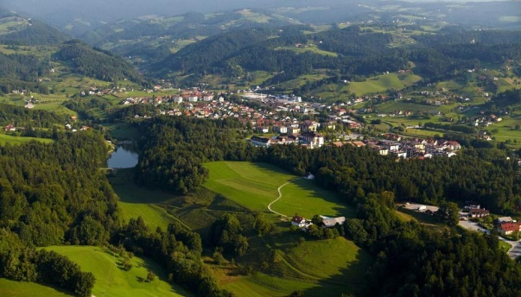

Slika 2: Zreče
Naravne znamenitosti:
Kulturne znamenitosti:
- Skomarska hiša
- Brinjeva gora
- Grad Lušperg

- Smučišče Rogla
- Lovrenška jezera
- Pot med krošnjami Pohorje
- Jezero Zreče

Športne aktivnosti:
- Alpsko smučanje in deskanje na snegu
- Tek na smučeh
- Bike park Rogla
- Športni ribolov na jezeru Zreče

ZAKO SO ZRAJČE MISTU SRAJČE?

Zrajčani provimu, de suo Zrajče mistu srajče. Majo tam ukul šajst taužnt štirstav štirnsidndeset ludi. Noš občinski garb ma ubljko ščjta z zeljeno ubrobo. V sredjni ščjta je na zlotu-rumjenem garbovem deli narjsanu zeljenu sarce z dvajma zlotu-rumjenima vijugastima čartama u spodnem deli.
Suo na severovzhudnem deli Sluvenije, pud Poharjam udzguora Dravjnske duljne, tam ku se Dravija razširi. Ukul so visuki hrjbi na severi gor je Brijeva guora, na zahodi pa Gulek, Zabork pa Križevc.
Občina Zrajče je v savinski regiji. Miri ukul 67 km2. Pu puvršjni se met sluvajnskimi občinami uvaršča na stauštartu mistu.
Zrajče so strašnu pumajmbnu guspudarsku pa tujdi turjstičnu sredjšče širšiga območja. Tu mata sedež veljke fabrjka, tau so Unijor, GKN pa Wajler, ta glaune za turizm pa so Terme Zrajče. Zram zdraviliškiga sredjšča je u Zrajčah pa ukul veljku molih hutelou pa gustiln ku lehku v jih prespjš.

Naraune znamenjtosti:
Kulturne znamenjtosti:
- Skuomarska hjša
- Brijeva gvora
- Grod Lušperg

- Smučjšče Raugla
- Lourenška jezera
- Pot met krošjami Poharje
- Jezeru Zrajče

Športne aktiunosti:
- Alpsku smučaje pa deskaje
- Laufaje na smučkah
- Pecikl park Raugla
- Športni ribolou na jezeri Zrajče
- Isposoja piciklov

V PRETEKLOST

Viri dokazujejo prvo naseljevanje na našem območju že v obdobju kamene dobe. V okolici so ostanki naselbin iz bronaste dobe, antike in obdobja naseljevanja Slovanov. Središče mesta je župnijska cerkev Sv. Egidija iz 15. stoletja.
Kraj Zreče se kot »Reče« prvič omenja leta 1206, ko je v listini Otokarja konjiškega kot priča omenjen Rupert »de Reetsach«.
Kot enotno naselje se Zreče razvijajo od leta 1980, ko so se združile vasi Zgornje in Spodnje Zreče ter Dobrava. Leta 1987 so dobile status naselja z mestnim značajem, leta 2020 pa status mesta. Gručasto središče Zreč obdajajo razloženi zaselki Jamnik, Golek, Dobrovlje in Bork.

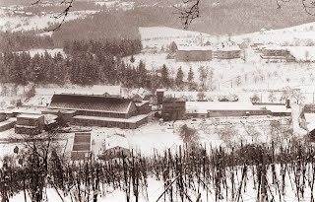 | 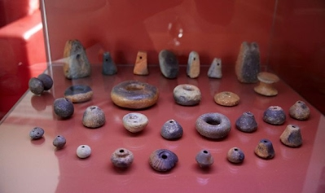
Slika 3: Zreče nekoč | - Slika 4: Ostanki predmetov iz Brinjeve gore

V PRETEKLUST

Viri dukazoujejo parvu naselevoje na nošem dili ži za cet kamine duobe. Okul so ustonki iz bronaste duobe, antjke pa od ceta naselevoja Sluvanov. Centar mista je župniska cirkeu Sv. Egidija iz 15. stulajtja.
Kre Zrajče se kut »Reče« parvič omajni lita 1206, ko je v ljsti Otokarja Kujinškiga ku prjča omijen Rupert »de Reetsach«.
Tak ku enotnu nasele se Zrajče razvjajo od lita 1980, ko su se združle vjesi Zgurne pa Spudne Zrajče pa Dobrava. Lita 1987 so dubjle status naselja z mistnim značojam, lita 2020 pa status mista. Gručastu sredjše Zrajč ubdojajo razluženi zaselki Jamnik, Gulek, Dubrovle in Buork.

BRINJEVA GORA

Brinjeva gora je 630 m visoka vzpetina, ki je tudi arheološko najdišče. Sodi tudi med prve naselbine, ki so na hribu ali vzpetini. Arheološka izkopavanja so na začetku 60. let prejšnjega stoletja odkrila številne antične najdbe, ki kažejo na življenje v davni preteklosti od 3 do 5 tisoč let pred našim štetjem. Razstava najdb je razstavljena v hotelu Planja na Rogli. Ta izkopavanja so bil pod vodstvom arheologa Stanka Pahiča in to kar 11 let. Odkrili so še več arheoloških najdišč in najdb. Iz srednjega veka so tudi ostanki gradov, ki so bili nekoč v Zrečah. To so gradovi Freudenberg na Brinjevi gori ter Jamnik in Lušperk v Zrečah. Brinjeva gora je tudi eden najbolj obiskanih hribov v Zrečah. Ima tudi cerkev Matere božje.

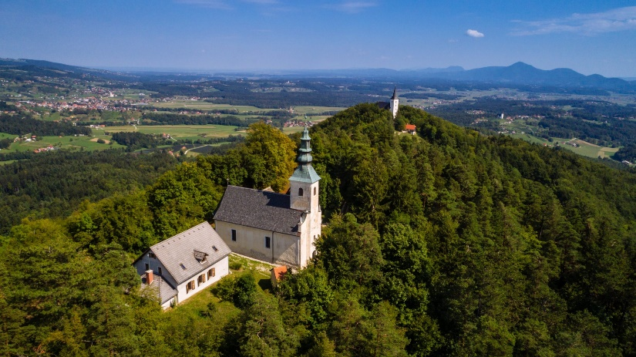
Slika 5: Cerkev na Brinjevi gori

BRIJEVA GORA

Brijeva guora je 630 m visuka vzpetjna, ki je tuj arheološku najdiše. Sodi med parve naselbine, kere so na hrjbi al vzpetjni. Arheološka izkupovaja so na začetki 60. lajt prajšniga stulajtja odkrjla vulke antične nedbe, kere kožejo na živleje u dauni preteklusti od trikiga du pjetiga tisočlajtja pret nošim štajtjam. Rastava nedb je rastaulena u huteli Planja na Raugli. Tuta izkupovaja so bla put vodstvam arheologa Stanka Pahiča in tau kr enest lajt. Odkrjli so še veljk vječ arheuloških plocov pa nedp. Iz srajdniga vika so tuj ustonki grodou, ki so bli enkrat pret vulkimi lajtami u Zrajčah. Tau so grodi Freudenberg na Brijevi guori pa Jamnik in še Lušperk u Zrajčah. Brijeva guora je tujdi jeden ud najbul obiskonih hrjbou u Zrajčah. Ma tujdi cirku Motere buožje.

JURIJ VODOVNIK

Jurij Vodovnik je bil ljudski pesnik, pevec, igralec in tkalec. Rodil se je 22. aprila 1791 na Skomarju, umrl pa 17. decembra 1858. Bil je kmečki otrok, sin Mihela in Helene Ostrožnik.
Kot dober poznavalec narave in zdravilnih zelišč ter ljudski živinozdravnik je bil Vodovnik priljubljen daleč naokoli, tudi proti Koroški, kot pevec, pesnik in pripovednik pa zaželen na domačih slavjih (kolinah, godovanjih in ženitvah), pogrebih in pri bedenju ob mrliču; udeleževal se je cerkvenih slavij in bil romarski vodja. Bil je realističen opisovalec lastnega in ljudskega življenja na Pohorju.
Jurij je ustvarjal pesmi med opazovanjem narave. Njegova najbolj znana pesem je Jez sm Vodovnik Jurij.
Oče ga je naučil brati in pisati, pesniškega oblikovanja pa se je učil iz cerkvenih in ljudskih pesmi. Njegov mentor je bil Anton Martin Slomšek.

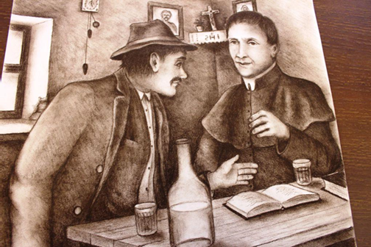
Slika 6: Jurij Vodovnik in Anton Martin Slomšek

JURI VUDOVNIK

Juri Vudovnik je biu ludski pesnik, pevc, igralc in tkauc. Rodu se je 22. aprila 1791 na Skomri, umaru pa 17. decembra 1858. Biu je kmječki uotruk, sjn Mihela in Helene Ostrožnik.
Ku dubar poznavauc narave in zdrovih zeljšč pa ludski dohtar za žvad je biu Vudovnik prilublen dauč naukul, tujdi praut Koroški, kot pevc, pesnik in pripuvednjk pa zaželen na dumočih slavjah (furežah, guduvojah in ohcedah), pograjbah in pri bedeju ob marljču; biu je na crkvajnih slavjah in biu romarski vodja. Pjsal je u svuojem živleji in živleji na Poharji.
Juri je dajlo pismi med opazuvojem narave. Jegova najbul znona pism je Jez sm Vudovnik Jurij.
Uoča ga je nauču brat pa pjsat, pesniškiga oblikuvoja pa se je uču iz cerkvajnih in ludskih pismi. Jegov mentor je bil Anton Martin Slomšek.

SKOMARSKA HIŠA

Hiša iz leta 1803 sodi med najpomembnejše kulturne spomenike na območju južnega Pohorja in Dravinjske doline. Zasnovana je kot prehodni tip med poznosrednjeveško dimnico in razvojno naprednejšo hišo s črno kuhinjo.
Skomarska hiša leži v vasi Skomarje, ki spada med najvišje ležeče slovenske vasi s še vedno prevladujočim kmečkim prebivalstvom.
Prav tu je ohranjenih nekaj imenitnih kulturnih spomenikov in naravnih znamenitosti.
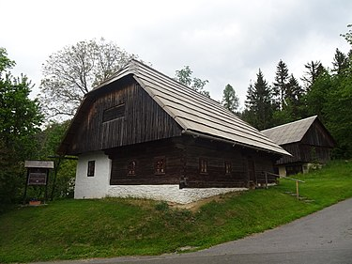
Slika 7: Skomarska hiša

SKOMARSKA HJŠA

Hjša iz lita 1803 sodi med zluj pumajmbne kulturne spumenjke na območji južniga Poharja in Dravjnske duljne. Zasnuvona je ku prehodni tjp mjed puoznusrajdnevajško djmnico in razvojnu bul napredno hjšo s čarno kuhno.
Skuomarska hjša ležj v vesi Skuomarje, keru spoda med najbul visuku ležeče sluvajnske vjesi s še zmiram narveč kmečkimi ludami.
Tuka je uhrojenih nika imenjntnih kulturnih spumenjkov in naravnih znamenjntusti.

ZREŠKA ŽELEZNICA

Ta železnica je nekaj posebnega, saj so jo naši dedki in pradedki pomagali graditi. Vsako nedeljo zaženejo motor obeh lokomotiv in se zapeljejo do konca proge. Lahko se zapeljete tudi vi.
Železniška postaja zraven tirov obratuje samo še kot muzej. V njem lahko najdete slike in dele starih lokomotiv ter si ogledate filmčke. Gasilci pomagajo graditi železnico do gostilne Turist. Potekala je od zreške postaje do postaje Poljčane. Po njej so se lokomotive lahko peljale samo 10 km na uro. Proga je bila dolga 20,96 km. Lokomotive so bile tovorne in potniške.

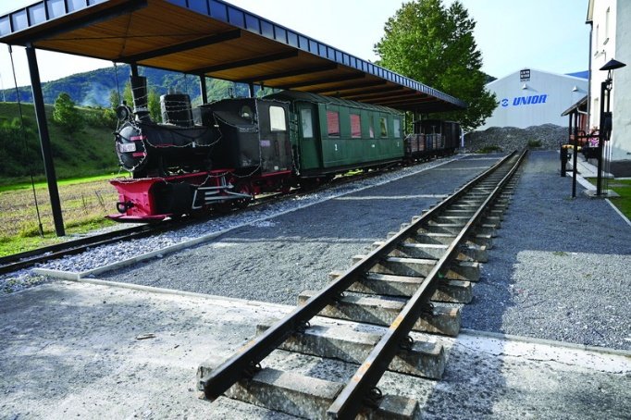
Slika 8: Zreška železnica

ZRAJŠKA ŠTREKNA

Tuta štrekna je ninka pusajbniga, se su jo pumagali dajlat tuj noši stori učeti. Vsoko nedilo užgejo mutor ubajh cugov in se zapelojo du kuonca štrekne, lehku se zapelote tujdi vj.
Želizniška pustaja zraun štrekna dajla samu še ku muzej. Ntri lehku nedete sljke pa dele storga cuga pa si tujdi lehku pugledate kok krotek filmček. Gasilci tuj pumogajo gradit štrekno sj jo mjslijo spjelat du gustilne Turjst. Šla je od zrajške pustaje pa du pustaje v Pulčonah. Poji so se cugi ljehku furali sam 10 kilometrou na uro, mj se pu cisti furamu mol vječ ku stau. Proga je bla dauga 20,96 kilometrou, še muoja mama pa ata njsta tk dauč u šaulo hujdla. Cugi so bli pa tuvorni pa potniški, kr se ludam nj dolu peš huodit so pa kr s cougam šli.

POT MED KROŠNJAMI

Pot med krošnjami je na Rogli in leži na nadmorski višini 1517 metrov. Skozi raznolik gozd vas bo popeljala 1000 metrov dolga pot. Na poti boste naleteli na mnogo presenečenj. Učile vas bodo o naravnih procesih v gozdu, kako jih zaščititi in o zanimivih dejstvih, ki vam bodo pomagala razumeti, kaj gozd in njegovi prebivalci potrebujejo za življenje in uspevanje.

TEHNIČNI PODATKI
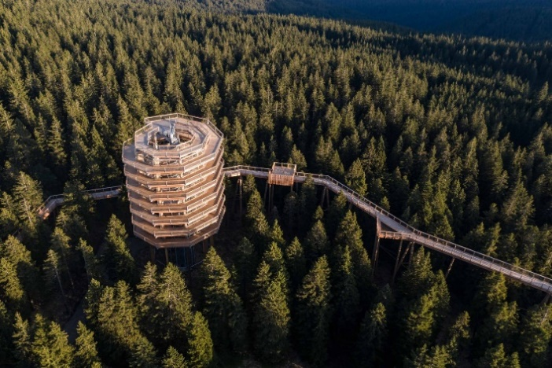
• Celotna dolžina poti 1043 metrov
• Dolžina sprehajalne poti 522 metrov
• Dolžina poti na stolp 521 metrov
• Višina opazovalnega stolpa 37 metrov
• Višina poti do 20 metrov
• Število drogov 18
• Vzpon poti največ 6 %, vključno s stolpom
• Vstop na stolp na 14 metrih
Slika 9: Pot med krošnjami
• Premer stolpa 22 metrov
• Širina poti 1,94 metra
• Nadmorska višina poti 1517 metrov
• Stolp sestavlja 9 drogov

POT MET KROŠNAMI

Pot met krošnami je na Raugli. Ležj na nadmurski višjni taužnt petstau sidnest metrou. Skuz raznuljko gošo vos bo pelola taužnt metrou dauga pot. Na poti bote naletili na veljku presenečan pa nuve stvarj. Učjle vas bojo u naraunih prucesih u goši, kk jih zaščjtit in u zanimjvih trdijtvah , ki vam bojo pumagale zastopit ko goša pa jeni prebivauci nmcajo za živleje pa uspevaje.

TEHNIČNI PODATKI
• Cajla doužjna potj taužnt triinštrdeset metrou
• Doužina sprehajolne poti petso dvandvest metro
• Doužna poti na stolp petsto enandvest metro
• Višina opazovalniga stolpa sedntrieset metro
• Višina poti do dvest metro
• Število drogou usnest
• Vzpon poti največ šajst procentou, skup s stolpom
• Vstop na stolp na štirnest metro
• Premer stolpa dvandvest metro
• Širina poti ena cela štrndevedeset metro
• Nadmorska višina poti taužnt petstau sidnest metro
• Stolp sestaula 9 drogou

POHORSKI LONEC

Na Pohorju pa prav gotovo ne boste lačni. Širše poznani avtohtoni pohorski jedi Pohorci pravijo pisker, v dolinah in bolj med mestnimi pa lonec. Gre za krajevno posebnost, krepko enolončnico, ki se jo v domnevnem izvirniku pripravlja v lončenem loncu na štedilniku na drva, in sicer iz svinjine, govedine in ovčetine, jušne zelenjave in ajdove kaše ter v sezoni še gob. Gre za zelo okusno in nasitno jed, katere kakovost raste s količino najrazličnejših sestavin in predvsem vsaj nekaj vrst mesa, vse skupaj pa je odvisno tudi od letnega časa in s tem razpoložljivosti sestavin. Poleg tega jed že v osnovi v vsakem kraju pripravljajo malce drugače, obstajajo nekakšne ustaljene različice. V tem času je pohorski pisker izvrstna smučarska jed, ki jo strežejo v nekaterih kočah na pohorskih smučiščih. V poletnem času pa je priljubljena med planinci, in to tako zelo, da na Pohorju, predvsem na Arehu in Rogli, v toplejšem delu leta potekajo številna tekmovanja in druge prireditve na temo pohorskega lonca.

ZA PRIPRAVO PISKRA POTREBUJETE:

800 g govedine – plečka

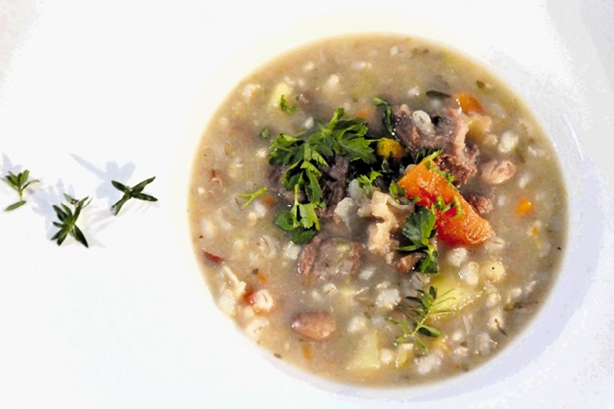
300 g prekajenih svinjskih reberc

300 g slanine

2 čebuli

1 por

2−3 rumena korenčka

pol kg krompirja

300 g fižola

300 g boba

4−5 strokov česna Slika 10: Pohorski lonec

1 koleraba

1 šopek peteršilja

250 g pšenice (pira)

300 g prosene kaše

250 g ješprenja

300 g gob (jurčki)

sol, poper, lovor, kumina, majaron

mast ali olje

jabolčnik za zalivanje

kisla smetana (po potre

POSTOPEK PRIPRAVE:

Fižol in bob skuhate v slani vodi z dodatki začimb. Čebulo in por na drobno narežete in prepražite na masti. Nato v pisker dodate še na koščke narezano slanino in govedino ter prekajena svinjska rebrca. Dušite približno 10 minut in nato dodate na koščke narezane gobe, na kocke narezano ali naribano korenje in kolerabo ter nasekljan peteršilj. Vse skupaj zalijete z malo vode in dušite približno pol ure do 45 minut. Nato dodate opran ješprenj, pšenico, sesekljan česen in začimbe ter zalijete z jabolčnikom. Kuhate približno 20 minut, nato pa dodate še na kocke narezan krompir. Ko se krompir zmehča oziroma čez približno 15 minut dodate še proseno kašo. Čisto ob koncu dodate še kuhan fižol in bob ter jed po potrebi zgostite s podmetom iz moke in vode. Jed postrezite v lončeni posodi, tradicionalno jo na Ruški koči postrežejo v lončenih posodah zelene barve, ki simbolizirajo zeleno naravo Pohorja. Pred postrežbo lahko jed dodatno posipate s sesekljanim peteršiljem.

POHARSKI PJSKAR

Bul puznoni pohorskih jisti Pohorci pravijo pjskar, v dulinah in bul med mestnimi ludami pa lonc. Gre za krajevnu pusajbnust, krjepko enulončnco, kero so dajlali v lunčajnem pjskri na šporhertu na darve. Žpa je iz svije, guvedne pa apce, jušne zelejove pa eduve koše pa te ku so gobe, še jijh. Gre za fejst okousno pa nasitno jenasjtno žpo, kere je narbulša, či ma veljku mjesa. Use skup pa je udvisnu tujdi ud letniga četa in razpulužlijvosti sestavjn. Ži v usnovi v vsakem kreji prpravlajo malu drugač, ubstajajo nike zanimive različice. V tutem cetu je pohorski pisker izvrstna smučarska jid, ku jo strežejo v nekterih kočah na poharskih smučiščih. V puletnem cetu pa je prilublena med planincami, in tau tak fejst, de na Pohorji, narbul na Arehu pa Rogli, v tuplejšem dilu lita putekajo številn a tekmuvoja pa tujdi razne prireditve na temo pohorskiga pjskra.

ZA PRPRAVO NUCAMU:

800 g guvedine – plečka

300 g prekajene svijnske ribre

300 g špjeha

2 čebouli

1 puor

2−3 rumjena kureja

pou kg krampirja

300 g fižole

300 g boba

4−5 strokou čjesna

1 kulerabo

1 oušlc petršjle

250 g pšenjice

300 g prusene koše

250 g ješprena

300 g kravš

sau, pepar, lovorov lijst, kumna, majeron

mast al pa ule

kis za zalivaje

kisla smintana (pu putrajbi)

PUSTOPRK PRPRAVE:

Fižol pa bob skuvhate v sloni vodi z dudatki začimb.
Čeboulo pa por na drobnu narajžete pa preprožite u mosti. Pol v piskar dote še na kose narajzan špjeh pa guvedno pa prekajene svjnske ribre. Dote prbližnu deset minmt in pol dudate na molu narajzano al narjbanu kureje pa kulerabo pa naseklote petržjlo. Vse skup zalijete z malu vode in dušite prbližnu pou ure du petnštirdeset minmpt.

Pol dudate še upron ješpren, pšenijnco, seseklon česn pa mal začimb pa zele z kisom. Vse skup kouhate prbližnu enih dvest minmpt pol pa še ntri dote frišnu narezan krampir.

Ku se krampir zmehčo uziruma po petnestih minutah dudate še prusajno košo.

Ku je ži skor fertik date ntri še kuhano fižolo pol pa jed pu putrebi pusulita z pudmetom moke pa vode.

Jed pustrajžite v lunčeni pusodi.

ŠTRUDELJ – JABOLČNI ZAVITEK

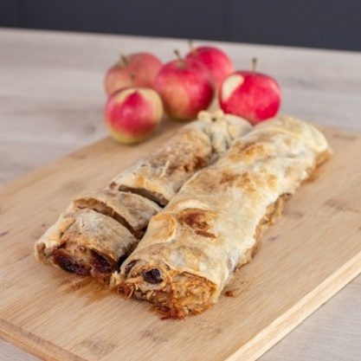
Sestavine:
Za testo potrebujemo:
250 g moke
1,3 dl mlačne vode
2 ščepca soli
1,5 žlice olja
olje za premaz
Slika 11: Jabolčni zavitek

Za nadev potrebujemo:
1,2 kg jabolk
75 g masla
3−4 žlice krušnih (piškotnih) drobtin
4 žlice sladkorja
1 vanilijev sladkor
naribana limonina lupinica (po želji tudi malo soka)
100 g v rum namočenih rozin

Iz navedenih sestavin zgnetite gladko testo in ga pustite počivati v hladilniku vsaj pol ure. Med tem časom pripravite sestavine za nadev.
Testo na tanko razvaljajte, dodajte nadev in ga zvijte. Pekač dobro namastite in vanj naložite zavitek.
Pecite ga 45 minut na 180 stopinj.

ŠTRUDL Z JOPKAMI
Recept:
Za tjestu namcamu:
250 g moke
1,3 dl mločne vode
2 ščepa soli
1,5 žljce ula
Ule za premozat

Za fjlo nmcamu:
1,2 kg jopk
75 g masla
3−4 žljce krušnih (keksovih) drubtjn
4 žljce cvkra
1 vanilijev cvkar
narjbana limonina lupjna (po želji tuj molu soka)
100 g v rum namučenih ruzjn

Iz vsjega skup zamajsite glodku tjestu pa ga ustite u hladilniki drajmat vse jeno uro. Pol ga razvolajte na tajnku, namožite s fjlo, zvjte in dete pječt. Pljeh marete dobru namozat, de se ne prjme. Pječite ga 45 minmt pr 180 stupjah.

AD LOTODOS – STRANICE V RIMSKEM ČASU

Na naših Stranicah se najde marsikaj. Imamo ribnike Stranice, kjer lahko poskusite res dobre ribe. Speljano imamo Rimsko cesto, ki vodi do kuhinje, kjer dim ni speljan skozi dimnik, zato ji rečemo črna kuhinja. Pri nas kurimo tudi apnenec, ki gori en teden. Speljan imamo pa tudi star most, ki bo letos dopolnil 40 let, če zaviješ nanj, prideš do priselka Spodnje Stranice ali po domače Graben.

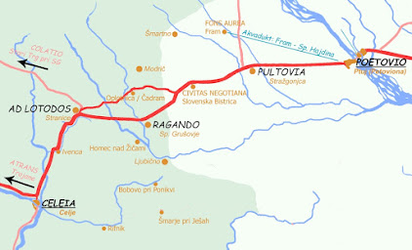

Slika 12: Zemljevid poti

AD LOTODOS- STRANNCE V RJMSKEM CETU

Na noših Stranjcah se nede marsike. Mamo rjbnike Stranjce, ku lehku porobate rajs duobre rjbe. Spelono mamo Rjmsko cisto, ku vodi do kuhne, ku djm ni spelon skos raufang, zatou se pa ji rječemo čarna kuhna. pr nos kurmo tujdi apno, ku se kuri en kidn.Spelon pa je tujdi Stori most, ku bo 40 lajt že stor, če zavješ na jega, prjdeš do Spodnih Strannc al pa po dumoče Grobn.

POGUMNO NA POT

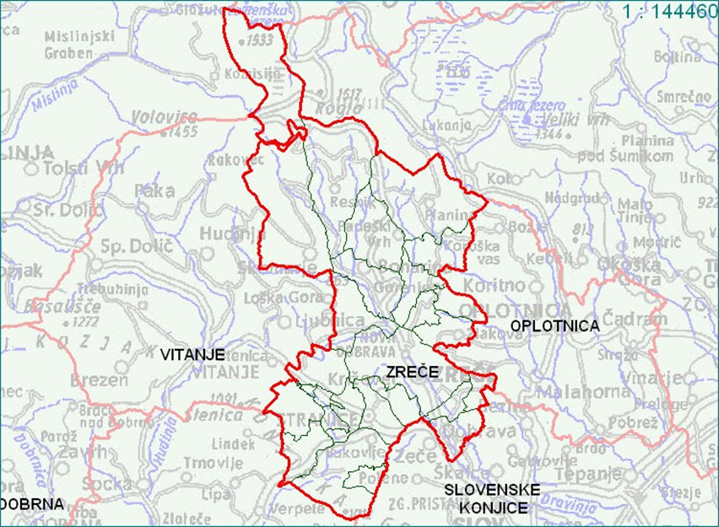

Slika 13: Zemljevid Zreč

VIRI BESEDILA IN SLIK:

1. https://sl.wikipedia.org/wiki/Zre%C4%8De, https://www.zrece.si/objave/347, Zreče- Bing images. Pridobljeno 22. 3. 2023.
2. https://sites.google.com/site/httpszrecesi/home/zgodovina-mest. Pridobljeno 15. 3. 2023.
3. https://sl.wikipedia.org/wiki/Zre%C4%8De. Pridobljeno 15. 3. 2023.
4. https://sl.wikipedia.org/wiki/Jurij_Vodovnik. Pridobljeno: 15. 3. 2023.
5. https://www.mojaobcina.si/vojnik/novice/povabilo-na-razstavo-jurij-vodovnik--podobe-iz-njegovega-zivljenja.html. Pridobljeno: 15. 3. 2023.
6. https://zemljevid.najdi.si/poi/POI42274/skomarska-hisa: Pridobljeno 6. 4. 2023.
7. https://sl.wikipedia.org/wiki/Skomarje. Pridobljeno 6. 4. 2023.
8. https://sl.wikipedia.org/wiki/%C5%BDelezni%C5%A1ka_proga_Polj%C4%8Dane%E2%80%93Slovenske_Konjice%E2%80%93Zre%C4%8De. Pridobljeno 15. 3. 2023.
9. https://www.potmedkrosnjamipohorje.si/o-poti. Pridobljeno 15. 3. 2023.
10. https://www.potmedkrosnjamipohorje.si/o-poti. Pridobljeno 15. 3. 2023.
11. http://branenacesti.blogspot.com/2020/11/ad-lotodos-stranice-v-rimskem-casu.html. Pridobljeno 18. 3. 2023.
12. http://www2.arnes.si/~oskksavokl3/apnenica.htm. Pridobljeno 15. 3. 2023.
13. https://sl.wikipedia.org/wiki/Zre%C4%8De, https://www.zrece.si/objave/347, Zreče-Bing images. Pridobljeno: 18. 4. 2023.
14. https://sites.google.com/site/httpszrecesi/home/zemljevid-mesta. Pridobljeno: 18. 4. 202
15. https://okusno.je/kuhinje/slovenska/pohorski-lonec-in-pohorski-pisker-recept.html. Pridobljeno 12. 4. 2023.
16. https://www.dnevnik.si/1042918966. Pridobljeno 12. 4. 2023.
17. https://www.zrece.si/. Pridobljeno 25. 4. 2023.

Šolski novinarji: Tara Košak, Špela Grašič, Tjaša Draksler, Andraž Ivačič, Jakob Adamič, Gal Furman, Žiga Kotnik, Taj Gričnik, Lea Aleksandra Vahter, Eva Koprivnik, Sara Mikek, Taja Ogrizek, Neža Laporšek, Lana Bartol, Veronika Jančič in Zala Založnik. Naša mentorica je učiteljica Mateja Potočnik.

